**BİTİRME PROJESİNİN BAŞLIĞI**

**Adı SOYADI**

**Bitirme Projesi**

**Matematik Bölümü**

**Ünvanı, Adı Soyadı (Danışmanın)**

**Ay-Yıl**

**T.C.**

**KARAMANOĞLU MEHMETBEY ÜNİVERSİTESİ**

**KAMİL ÖZDAĞ FEN FAKÜLTESİ**

**TEZ BAŞLIĞI BURAYA YAZILIR**

**GEREKLİ İSE İKİNCİ SATIR**

**GEREKLİ İSE ÜÇÜNCÜ SATIR (ÜÇ SATIRA SIĞDIRINIZ)**

**BİTİRME PROJESİ**

**Öğrencinin Adı SOYADI Öğrenci No**

**Matematik Bölümü**

**Tez Danışmanı: Unvanı, Adı SOYADI**

**KARAMAN YIL**

**TEZ ONAYI**

............................................tarafından hazırlanan ........................................ adlı çalışma aşağıdaki jüri tarafından oy birliği / oy çokluğu ile Karamanoğlu Mehmetbey Üniversitesi Kamil Özdağ Fen Fakültesi Matematik Bölümü’nde Bitirme Projesi Tezi olarak kabul edilmiştir.

**Danışman:**

*(Unvanı, Adı SOYADI)*

**Jüri Üyeleri:** İmza:

*Unvanı, Adı SOYADI*

*Unvanı, Adı SOYADI*

*Unvanı, Adı SOYADI*

Tez Savunma Tarihi:……./……/…….

**TEZ BİLDİRİMİ**

Yazım kurallarına uygun olarak hazırlanan bu tezin yazılmasında bilimsel ahlak kurallarına uyulduğunu, başkalarının eserlerinden yararlanılmasında bilimsel normlara uygun olarak atıfta bulunulduğunu beyan ederim.

**(İmza)**

**(Adı SOYADI)**

# ÖZET

**BİTİRME PROJESİ TEZİ**

**TEZ BAŞLIĞI BURAYA YAZILIR**

**GEREKLİ İSE İKİNCİ SATIR**

**GEREKLİ İSE ÜÇÜNCÜ SATIR (ÜÇ SATIRA SIĞDIRINIZ)**

**Adı SOYADI**

**Karamanoğlu Mehmetbey Üniversitesi**

**Kamil Özdağ Fen Fakültesi**

**Matematik Bölümü**

**Danışman: Unvanı, Adı SOYADI**

**Ay, yıl, …..sayfa**

Bu bitirme tezi dört bölümden oluşmaktadır. Birinci bölümde; tezin genel amacından bahsedilmiştir. İkinci bölümde; ABC hakkında bilgi verilmiştir. Daha sonra DEF bahsedilmiştir.

Üçüncü bölümde; ilk olarak GHI ile ilgili genel bilgilere yer verilmiştir. Daha sonra ise JKL ile ilgili kısa hatırlatmalar yapılıp, MNO ile ilgili sonuçlara yer verilmiştir ve ÖPR ile ilgili uygulamalar ve örnekler sunulmuştur.

Son bölümde, önceki bölümlerde elde edilen sonuçların bir değerlendirmesi yapılmıştır.

**Anahtar Kelimeler:** Abc, def, ghı.

# ÖNSÖZ

Bu kısımda bitirme tez çalışmasında doğrudan veya dolaylı olarak katkı sağlayan kişilere teşekkür edilebilir. Teşekkür edilen kişilerin unvanı (varsa), adı soyadı, görevli olduğu kuruluş ve çalışmaya olan katkısı kısa ve öz bir şekilde belirtilebilir.

Ayrıca isteğe bağlı olarak; lisans eğitimi sırasında katkı sağlayan arkadaş, Öğretim üyesi/danışman veya aileye de teşekkür edilebilir.

**(İmza)**

**(Adı SOYADI)**

**(Karaman-Yıl)**

# İÇİNDEKİLER

**Sayfa**

ÖZET i

ÖNSÖZ ii

İÇİNDEKİLER iiiii

ÇİZELGELER DİZİNİ iiv

ŞEKİLLER DİZİNİ v

1. GİRİŞ 1

2. TEMEL TANIM VE KAVRAMLAR 2

2.1. İkinci Bölüm İkinci Derece Başlık 2

2.2. İkinci Bölüm İkinci Derece Başlık 2

3. ANA SONUÇLAR VE UYGULAMALAR 4

3.1. Üçüncü Bölüm İkinci Derece Başlık 4

3.1.1. Üçüncü Bölüm Üçüncü Derece Başlık 5

4. TARTIŞMA VE SONUÇ 7

KAYNAKLAR 9

**ÇİZELGELER DİZİNİ**

**Çizelge Sayfa**

**Çizelge 3.1** İlişki matrisi 6

**ŞEKİLLER DİZİNİ**

**Şekil Sayfa**

**Şekil 2.1** Basit graf 2

**Şekil 2.2** Çoklu graf 2

**Şekil 2.3.**  bir graf ve ,  nin indirgenmiş alt grafı………………………………3

# GİRİŞ

Bu bölümde bitirme tezi hakkında genel bilgiler verilebilir. Bitirme tezinin matematiğin hangi alt dalı ile ilişkili olduğu, bitirme tezi kapsamında yapılan çalışmanın veya araştırmanın literatüre katkısından, öğrenciye katkısından bahsedilebilir.

Bu bitirme tezi kapsamında yapılan araştırmanın konusu ile ilgili kısa bir literatür taraması verilebilir.

Bu bölüm bir veya iki sayfa şeklinde verilebilir.

# TEMEL TANIM VE KAVRAMLAR

Bu bölümde verilecek olan bilgilerden kısaca bahsedilebilir. Bu bölümde verilen bilgilere daha detaylı olarak (Chartrand ve Lesniak, 2005), (Cohen, 1989) ve (Gross ve Yellen, 2004) kaynaklarından ulaşılabilmektedir.

## İkinci Bölüm İkinci Derece Başlık

Örnek paragraftır. Köşeler ve bu köşeleri birbirine bağlayan bağlantılardan oluşan ağ yapısına graf denir. Bu bağlantılara ise kenar adı verilir. Bir  grafının köşelerinin kümesi  ve kenarlarının kümesi olmak üzere  gösterimi, köşeleri kümesinin elemanları, kenarları ise  kümesinin elemanları olan grafı ifade eder. Bazı durumlarda kolaylık sağlaması bakımından,



gösterimi yerine  notasyonu kullanılacaktır (Chartrand ve Lesniak, 2005; Cohen, 1989; Topkaya, 2016).

**Tanım 2.1.1.** Bir grafta iki köşe arasında birden fazla kenar varsa ya da bir köşeden çıkıp tekrar aynı köşeye gelen bir kenar (tek çevre) varsa bu grafa *çoklu graf* *(multigraph)* denir. Birden fazla kenar ve tek çevre yok ise grafa *basit graf* denir.

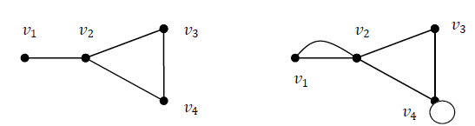

**Şekil** **2.1.** Basit graf **Şekil 2.2.** Çoklu graf

**Tanım 2.1.2.** Bir köşeden farklı bir köşeye varışta kullanılan her köşe bir kez kullanılıyorsa bu yürüyüşe *yol* denir.  köşeli bir yolda kenar sayısı  dir. Bir köşeden farklı bir köşeye varışta kullanılan kenar sayısına *yolun uzunluğu* denir.

## İkinci Bölüm İkinci Derece Başlık

Örnek paragraftır.

**Tanım 2.2.1. (Gross ve Yellen, 2004)** Bir basit grafının içerdiği en kısa uzunluklu *devrin* uzunluğuna grafın *girth* i denir ve *girth*()ile gösterilir. Eğer graf hiçbir devir içermiyorsa *girthi* *sonsuzdur* denir.

**Tanım 2.2.2. (Gross ve Yellen, 2004)** Bir  köşesinin komşu olduğu köşelerin sayısına o köşenin *derecesi denir* ve  ile gösterilir. Ayrıca, derecelerin en büyük olanına *maksimum derece*, derecelerin en küçük olanına da *minimum derece denir* ve sırasıyla  ve **  ile gösterilirler.

**Teorem 2.2.3. (Haynes ve diğerleri, 1998)** Bir grafının yarıçapının 1 olması için gerek ve yeter koşul grafının diğer bütün köşelere komşu bir köşe içermesidir.

**Tanım 2.2.4 (Lovász, 1972)** grafının her *H* indirgenmiş alt grafı için klik sayısı ve kromatik sayısı eşit; ** ise *G* grafına *mükemmel (perfect) graf* denir.

Şekil 2.3. de verilen  grafının indüklenmiş alt grafı için  ve dir. Yani **olduğundan,  grafı *mükemmeldir* denir (Akgüneş, 2013).

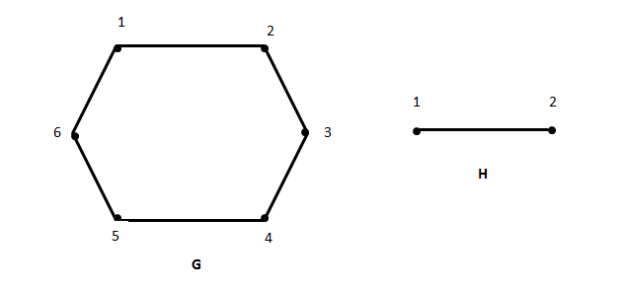

**Şekil 2.3.**  bir graf ve ,  nin indirgenmiş alt grafı

# ANA SONUÇLAR VE UYGULAMALAR

Örnek paragraftır. Çapraz çarpım yapısı -cebirleri, Lie cebirleri ve grup teorisi gibi cebirin birçok alanında çalışılmaktadır. Bu çarpım, grup temsil teorisi ve topoloji gibi matematiğin diğer alanlarında da önemli uygulamalara sahiptir. Bu çarpım ve türevlerinin grup teorisi ile ilgili sonuçları (Çetinalp, 2016; Çetinalp ve Karpuz, 2018; Karpuz ve Çetinalp, 2018) çalışmalarında bulunabilir.

Tezin bu bölümünde, çapraz çarpım yapısı Kombinatoryal Grup Teorisi açısından incelenmiştir ve bu çarpım yapısının tanımı ve sunuşu kullanılarak bu çarpım grubu için yeni bir graf tanımlanmıştır. Tanımlanan bu yeni grafın çap, girth, maksimum ve minimum dereceleri, klik sayısı, kromatik numarası, düzensizlik indeksi ve baskınlık sayısı incelenmiştir.

## Üçüncü Bölüm İkinci Derece Başlık

Örnek paragraftır.  mertebeli  ve  mertebeli  devirli grupların sunuşları sırasıyla,  ve  şeklinde verilsin. 3.8.1 Teoremde verilen ve Agore tarafından 2010 yılında literatüre kazandırılan tipindeki sonlu devirli iki grubun çapraz çarpımının

 (3.1)

biçimindeki sunuşunu dikkate alalım. Burada 

dir.

(3.1) eşitliği kullanılarak aşağıdaki sonuç elde edilir.

**Teorem 3.1.1. **grafının maksimum ve minimum derecesi sırasıyla



olarak bulunur.

**İspat: **grafının köşe kümesi açık bir şekilde;

****elemanlarından oluşmaktadır. Dolayısıyla  olur ve bu sayı grubun eleman sayısına eşittir.



### Üçüncü Bölüm Üçüncü Derece Başlık

İlişki matrisi  boyutlu bir matris olup grafın köşelerin kenarlar arasındaki ilişkileri kapsar. İlişki matrisinde sütunlar kenarları, satırlar ise köşeleri temsil ederler. Eğer bir kenar bir köşeye bağlıysa matriste ikisinin kesiştiği köşelerin değerine  verilir.

Bir  grafında  değerleri  köşelerinin derecesi olmak üzere, grafının köşe derecelerinin köşegen matrisi



şeklinde bir matristir.

 grafı; köşelerinin kümesi  olan  köşeli bir graf olsun. Bu grafınınkomşuluk matrisi  tipinde simetrik bir matristir.  grafının komşuluk matrisi olmak üzere bu matris



şeklinde tanımlanır.

Şekil 2.3 için ilişki matrisi aşağıda çizelge ile verilmiştir.

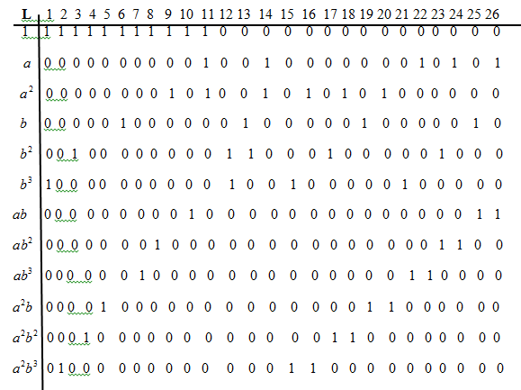

**Çizelge 3.1.** İlişki matrisi

# TARTIŞMA VE SONUÇ

Örnek paragraftır. Bu bitirme tezinde, cebirde ve matematiğin birçok alanında önemli bir çalışma yelpazesi oluşturan çapraz çarpım yapısı çalışılmıştır ve bu çarpımın yeni bir grafı tanımlanmıştır. 2. ve 3. bölümlerde çapraz çarpım grubunun indirgenmesi olan direkt ve yarı-direkt çarpım grupları üzerinde tanımlanan yeni graf kullanılarak örnekleri verilmiştir. Son olarak ise grafların matrislerde gösterimi ve izomorf graflar hakkında bilgi verilmiştir.

Bölümlerde elde edilen sonuçlar birkaç cümle ile özetlenebilir.

Bu tez kapsamında çalışılan konu ile ilgili önemli sonuçlardan bahsedilebilir.

# KAYNAKLAR

Chartrand, G. ve Lesniak L., (2005) *Graphs and Digraphs*, Chapman and Hall,

California.

Cohen, D. E., (1989) *Combinatorial Group Theory: Topological Approach*. Cambridge

University Press.

Çetinalp, E. K., (2016). Bazı Grup ve Monoid Yapıları için Karar Verme Problemleri ve Büyüme Serileri. Yüksek Lisans Tezi, Karamanoğlu Mehmetbey Üniversitesi Fen Bilimleri Enstitüsü, Karaman.

Çetinalp, E. K. ve Karpuz, E. G., (2018) Iterated Crossed Product of Cyclic Groups, *Bulletin of the Iranian Mathematical Society*, **44**(6) (2018), 1493-1508.

Gross, J. L. ve Yellen, J..(2004) *Handbook of Graph Theory,* CRC Press.

Haynes, T. W., Hedetniemi, S. T., Slater P. JB., (1998) *Fundamentals of Domination in*

*Graphs*, Vol. 208, CRC Press.

Karpuz, E. G. ve Çetinalp, E. K., (2018) Growth Serios of Crossed and Two-Sided

Crossed Products of Cyclic Groups, *Mathematica Slovaca*, 68(3), 537-548

Lovasz, L., (1972) Normal Hypergraphs and the Weak Perfect Graph Conjecture,

*Discrete Math.* 2, 253-267.

Topkaya, S., (2016) Gruplar Üzerinde Özel Graflar. Yüksek Lisans Tezi, Selçuk

Üniversitesi, Fen Bilimleri Enstitüsü, Konya.